REQUERIMENTO nº 866/2021
Súmula: - Requer ao Executivo – Excelentíssimo Prefeito Igor Soares, junto a Secretaria de Infraestrutura e Serviços Urbanos, Sr. Marcos de Oliveira Anjos, para que informe a esta Casa de Leis, há possibilidade da construção de uma Galeria de Águas Pluviais na Estrada Diego Dias – Jardim Nova Itapevi, nesse município.

REQUEIRO à Mesa, após ouvido o Douto Plenário na forma regimental vigente, seja o presente encaminhado para o Executivo para que juntamente com a Secretaria de Infraestrutura e Serviços Urbanos, para que informe a esta Casa de Leis há possibilidade da Construção de uma Galeria de Águas Pluviais na Estrada Diego Dias – Jardim Nova Itapevi - neste município.
Justificativa
Senhor Presidente:-
Senhores Vereadores:-
Senhoras Vereadoras: -
Considerando os constantes problemas apresentados pela precariedade de escoamento de águas pluviais em dias de intensa chuva no entroncamento da Estrada supra citada, quando acaba o asfalto e desce para a sua direita, sentido Samir – Portaria do Condomínio Nova São Paulo, conforme fotos do local.
Considerando ainda, que apenas uma ação concreta da atual administração em realizar a benfeitoria no local, será resolvido o problema que enfrentam.
Peço que o estudo seja realizado para que a rede de drenagem pluvial urbana desempenhe seu papel fundamental que é o de diminuir prejuízos causados aos seus moradores e veículos que passam pelo local diariamente.
Sala das Sessões Bemvindo Moreira Nery 03 de maio de 2021.
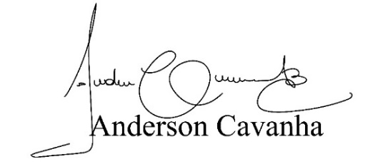
(Bruxão Cavanha – PL)
Vereador

